EINS + EINS = ?
Objektmontage - Einstieg -
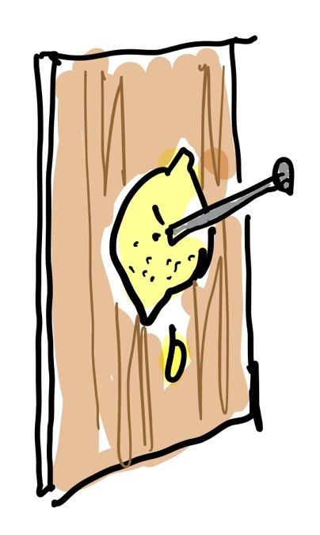
(Autorinnenzeichnung)

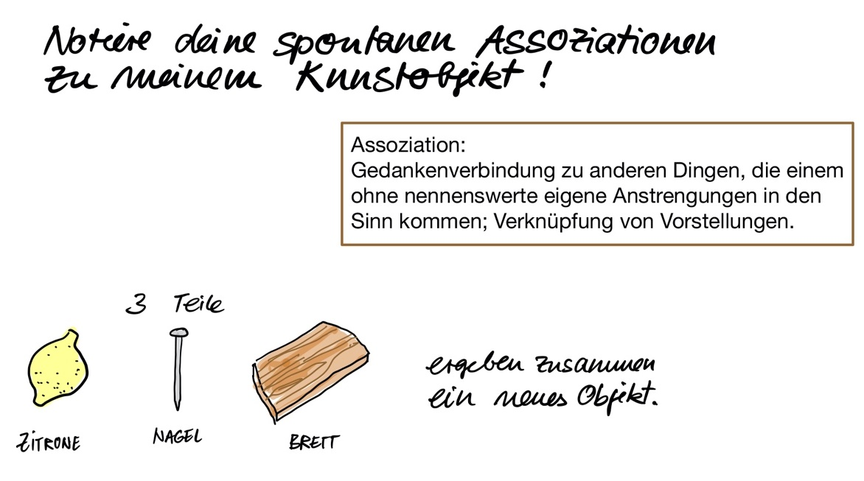

Wichtige Ziele der Übung:
- den Zufall akzeptieren
- auf Zufall planvoll reagieren
- Bedeutungen entdecken und verändern

①
- Notiere deine ersten, spontanen Assoziationen.
- Notiere, aus welchen Teilen das Objekt besteht und welche Funktionen sie im Alltag erfüllen.
- Notiere, wie die Teile miteinander verbunden sind (auch die Art der Verbindung ist wichtig).
- Wie würdest du das Kunstwerk deuten?

②
Verknüpfe das Kunstwerk mit einem Titel! Dieser Titel fügt dem Objekt, das aus 3 Teilen besteht, einen 4. Teil hinzu und kann die bisher entstandene (mögliche) Bedeutung verstärken oder in eine ganz andere Richtung lenken …

③
Gestalte selbst ein Objekt, indem du zwei Gegenstände, die du dabei hast, oder in der Kiste mit den Gegenständen findest, miteinander verbindest.

④
Gib deinem eigenen Objekt einen Titel.
Schreibe ihn auf ein Stück Papier, platziere ihn neben deinem Objekt und fotografiere vor einem ruhigen Hintergrund. Lade dein Foto hoch.

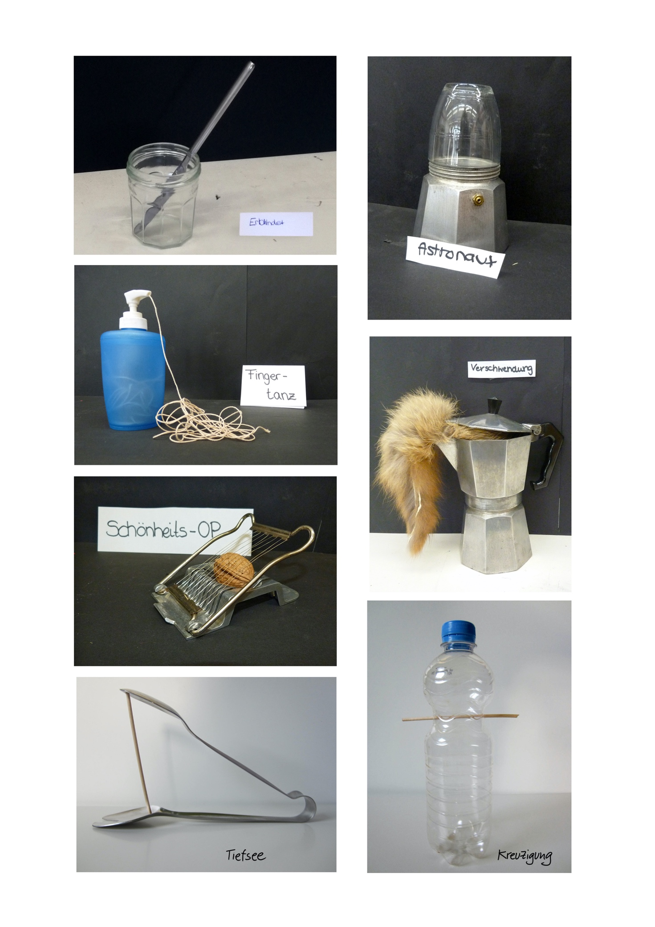
Schülerinnen- und Schülerbeispiele

Inhaltsfelder (IF)
Inhaltliche Schwerpunkte
IF 1 (Bildgestaltung)  - Schwerpunkt >Material | IF 2 (Bildkonzepte)  - Schwerpunkt >Bildstrategien | IF 3 (Gestaltungsfelder in Funktionszusammenhängen)  - Schwerpunkt >Plastik: Narration, Fiktion/Vision, Expression, (außerhalb der Obligatorik des Kernlehrplans zusätzlich) Provokation, Irritation, Ironie
Kompetenzerwartungen
siehe Dokument „Angesteuerte Kompetenzerwartungen zu den Modulen“
Materialien/Medien
- aus drei Teilen (zwei Gegenstände und ein Titel) bestehendes Objekt bzw. Abbildung eines Objekts
- Kiste mit Sammlung an Gebrauchsgegenständen, Mäppcheninhalt, usw. (Collage/Montage-Materialien)
- Wickeldraht, Klebeband, Schnur
- Kameras, Tablets oder/und Smartphones
- Papier und Stifte
Epochen/Künstlerinnen und Künstler /Bildautorinnen und -autoren
- Man Ray, Meret Oppenheim, Marcel Duchamp, Raoul Hausmann, Salvador Dali
- selbst gestaltete Objekte der Schülerinnen und Schüler
Didaktische Hinweise
Diese Lernaufgabe hat hinsichtlich der aufgeführten Aspekte auch diagnostischen Charakter und dient der
- Erprobung von Materialien, Kombinationen von Einzelelementen zur Herstellung eines Gesamtgefüges
- Erprobung von Möglichkeiten des Zusammenfügens und Verbindens von Einzelteilen (z.B. Verbindungen durch Stecken, Kleben, Verdrahten)
- Ansteuerung und (Weiter-)Entwicklung individueller Potenziale
- Form- und materialbezogenen Betrachtung von Gegenständen sowie deren kontextbezogene Umdeutung (Transformation)
Je nach Lerngruppe erscheint eine Zwischenbesprechung der Ergebnisse nach der Erledigung der ersten beiden Aufgaben sinnvoll (z.B. in Form von Partnerarbeit), um die dritte und vierte Aufgabe bewältigen zu können.
- Die Besprechung der Prozesse sowie die Besprechung und Präsentation der Ergebnisse sollten angeleitet und aspektbezogen erfolgen, um eine fachlich begründete Beurteilung durch die Schülerinnen und Schüler zu ermöglichen. Nur eine Reflexion der Übung bzw. des Lernprozesses trägt bei den Schülerinnen und Schülern zu einem Bewusstsein über die gewonnenen Einsichten und den Stand der Kompetenz- sowie Potenzialentwicklung hinsichtlich der gewählten bzw. von der Übung angesteuerten Schwerpunkte bei.

